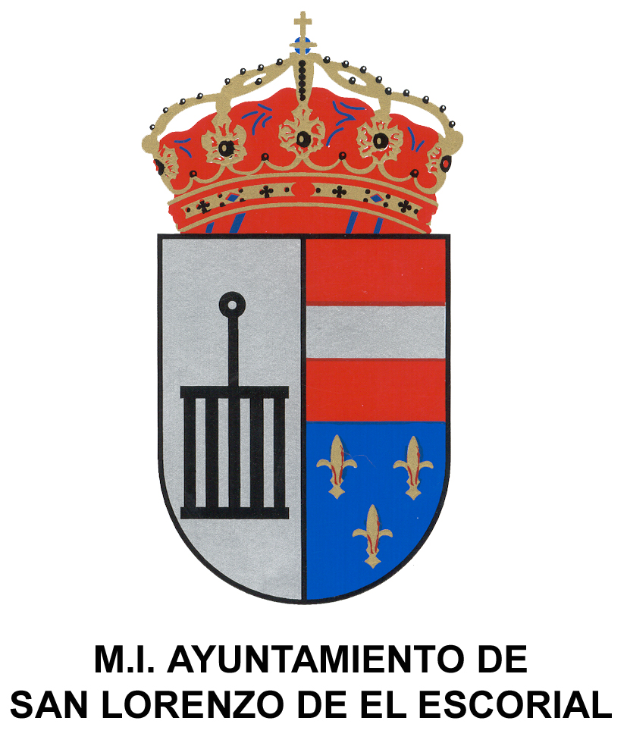

**DÍA:** 9 de mayo de 2013

**HORA**: 10:30 horas

**LUGAR**: Salón de Plenos del Ayuntamiento de San Lorenzo de El Escorial. (Plaza de la Constitución, 3. San Lorenzo del Escorial, Madrid).

Este jueves **9 de mayo a las 10:30 horas**, **HM Hospitales** y el **Ayuntamiento de San Lorenzo de El Escorial** firmarán un **convenio de colaboración para promocionar la salud** a través del deporte, dando a conocer a la población los hábitos más saludables en nutrición, descanso y práctica deportiva. Con este acuerdo, ambas instituciones demuestran su interés por promocionar la educación sanitaria, especialmente entre los más jóvenes, para así mejorar su calidad de vida.

La firma tendrá lugar en el Salón de Plenos del Ayuntamiento de San Lorenzo de El Escorial y contará con la presencia del alcalde de dicha localidad, **José Luis Fernández-Quejo del Pozo** y el director general de HM Hospitales, el **Dr. Juan Abarca Cidón**.

Esperamos que sea de tu interés y que podamos contar con tu presencia. Igualmente, quedamos a tu disposición para gestionar cualquier entrevista que consideres de interés. Recibe un cordial saludo.

**Para más información:**

**DPTO. COMUNICACIÓN HM HOSPITALES BERBÉS ASOCIADOS**

**María Romero Sara Nieto**

**Tel.: 91 216 00 50 / Móvil: 667 184 600 Tel.: Tel.: 91 563 23 00 / Móvil: 678 544 149**

**E-mail:** [**mromero@hmhospitales.com**](mailto:mromero@hmhospitales.com) **E-mail: saranieto@berbes.com**

CONVOCATORIA DE PRENSA